○○年度中央補助都市更新整建或維護
附件四二件一
申請補助計畫書

○○市（縣）○○區（鄉、鎮、市）○○段○○地號等○筆土地申請擬訂都市更新事業計畫補助案

（申請門牌：○○市（縣）○○區（鄉、鎮、市）○○路(街)○○段○○巷○○弄○○號~○○號，共○○戶）

申請者印
代表人印
實 施 者：○○都市更新會/
○○公寓大廈管理委員會/
○○縣(市)政府(○○局（處））
專案負責人：○○○
聯絡電話：○○○○○○
聯絡地址：○○○○○○

中華民國○○年○○月
目 錄
壹、 更新單元範圍 1
貳、現況分析 3
參、課題與對策 7
肆、預定工作項目、內容及實施方式 8
伍、預定作業時程 9
陸、經費需求與項目明細 10
柒、後續維護管理構想 11

- 更新單元範圍
- 建築物門牌：○○市（縣）○○區（鄉、鎮、市）○○路(街)○○段○○巷○○弄○○號~○○號，共○○戶
- 地號：○○市（縣）○○區（鄉、鎮、市）○○段○○地號等○○筆土地
- 建築物周邊臨接道路：○○○○路/街、○○○○路/街、○○○○路/街……
- 是否面臨20公尺寬道路：□是，路名○○○○、○○○○ □否
- 主要出入口臨○○○○路/街
- 建築物數：共 ○○ 幢， ○○ 棟， ○○ 戶。
- 建物所有權人：共 ○○ 人
- 土地所有權人：共 ○○ 人
- 基地使用分區：○○區
- 圖面標示：
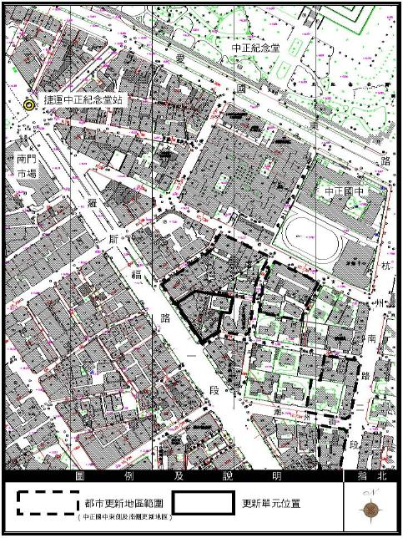
圖1-1 都市更新單元位置圖
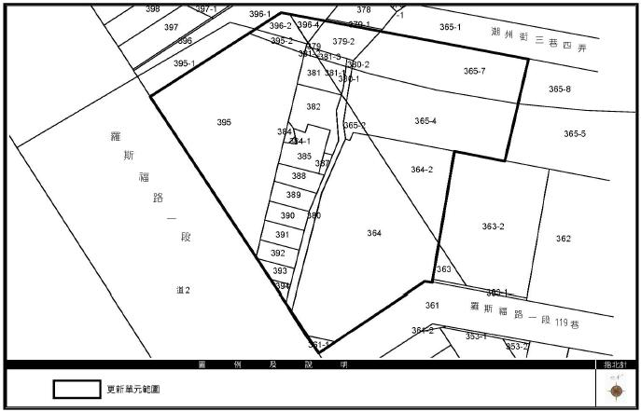
圖1-2 都市更新單元地籍範圍圖
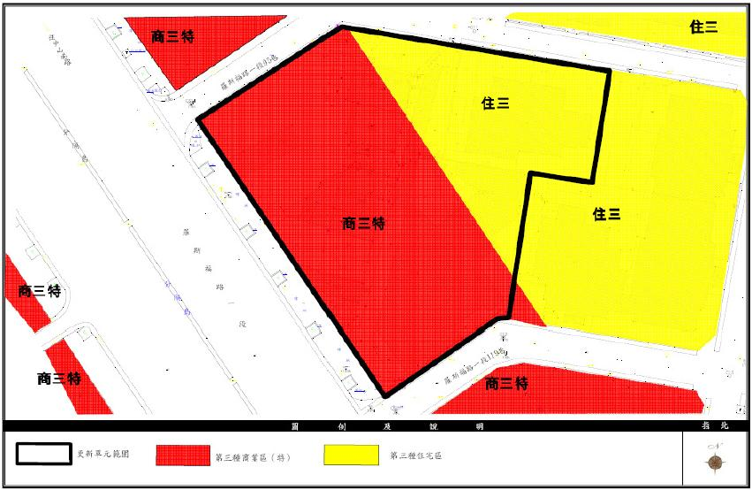
圖1-3 都市更新單元土地使用分區圖

十一、建築物周邊500公尺內公共設施/觀光景點（請以文字說明並於圖面標明）：
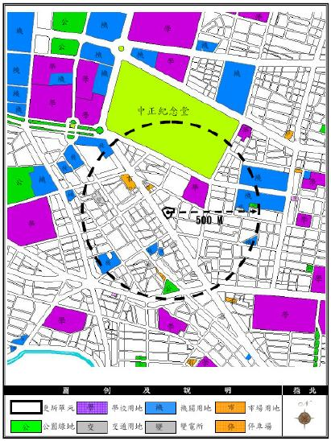
圖1-4 都市更新單元周邊公共設施及觀光景點分布圖

貳、現況分析
- 屋齡：1.○○年，建照日期：○○年○○月○○日
2.○○年，建照日期：○○年○○月○○日
3.○○年，建照日期：○○年○○月○○日
- 建築物樓高：
1.地上○○層，地下○○層，○○棟
2.地上○○層，地下○○層，○○棟
3.地上○○層，地下○○層，○○棟
- 基地面積：○○○○㎡。
- 建築物周邊環境照片：（照片應清晰）
建物周邊現況照片1

建物周邊現況照片2

- 建築物整體照片：（照片應清晰）
（包含：正向立面照片、背向立面照片、屋頂天台現況圖）
例圖：
正向立面照片

背（側）向立面照片

屋頂天台現況照片

- 建築物損壞情形：（請以文字說明，並輔以照片表示）
例圖：
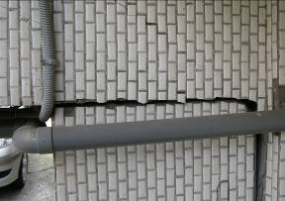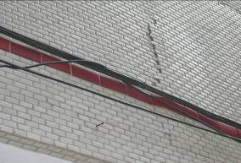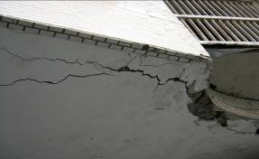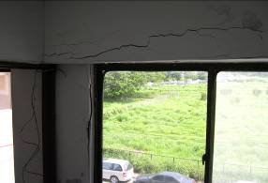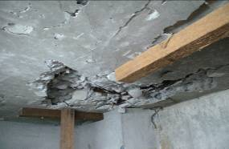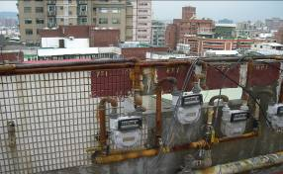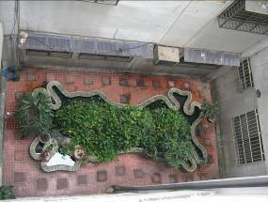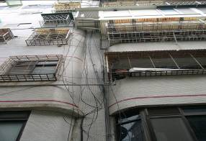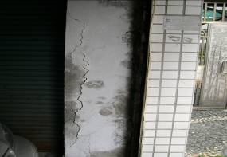
外牆柱斷裂
外牆立面龜裂
梯廳樑柱龜裂
天花板鋼筋外露
屋頂瓦斯表及管線
外牆鋼筋外露
中庭水池易生病媒蚊
外牆殘破雜亂
地下室柱爆裂
- 建築物現況是否有違建/違規物：
□是；
違規事項 | 照片 | 處理方式
頂樓加蓋 | 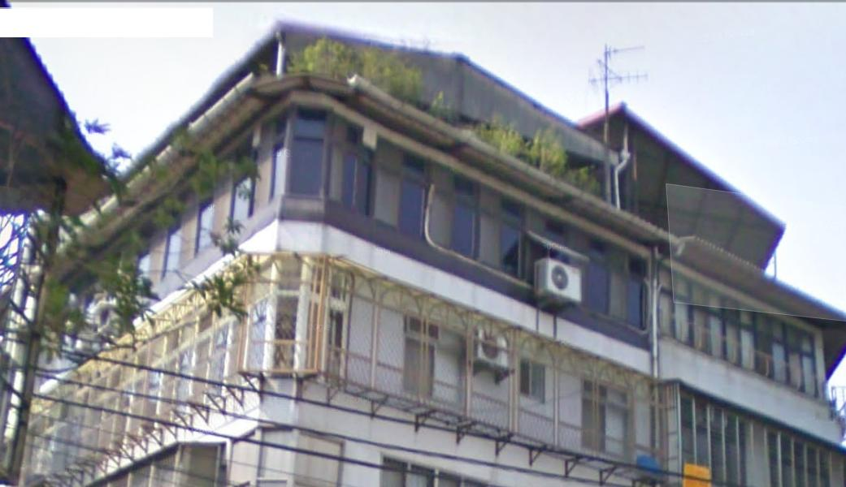 | □拆除整理計畫  □僅美化或修繕  □不處理
違規鐵窗 | 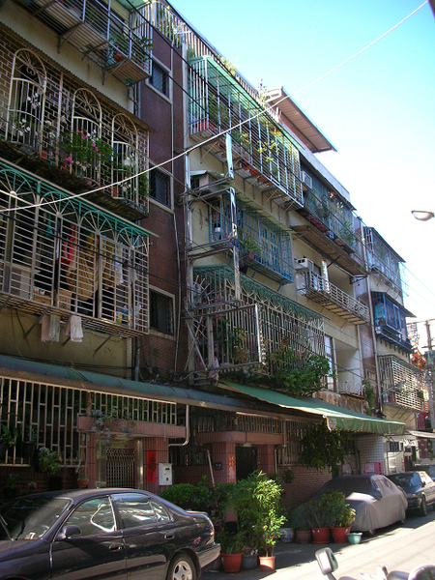 | □拆除整理計畫  □僅美化或修繕  □不處理
陽台外推 | 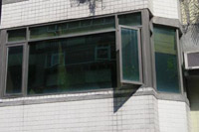 | □有拆除整理計畫  □僅美化或修繕  □不處理
1樓外推 | 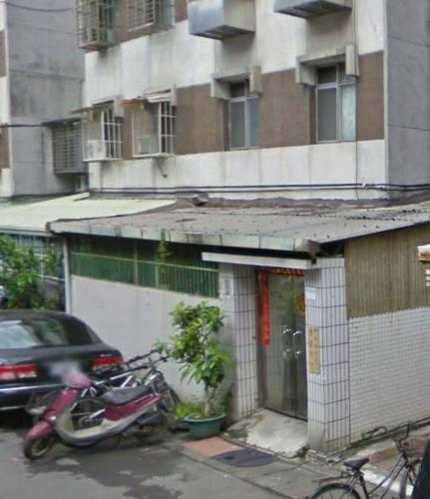 | □有拆除整理計畫  □僅美化或修繕  □不處理
□否，建物立面完全無違建/違規物。

參、課題與對策
（請以文字詳加說明預計藉由補助計畫，對於漏水/違建建物/磁磚掉落/管線凌亂/外觀凌亂/動線不便…等現況，如何進行改善及達成何具體改善目標。）

肆、預定工作項目、內容及實施方式
- 實施方式
說明本案係由更新團體遴選專業團隊辦理後，或由地方主管機關遴選專業團隊辦理全程工作，或由地方主管機關遴選專業團隊輔導成立更新團體後，改由更新團體與原專業團隊續約辦理。
- 整建或維護項目
（一）工作項目
以文字及流程圖說明辦理本案至提送都市更新事業計畫報核過程，預計辦理之工作事項。
（二）施工項目
以文字並輔以總工程項目表詳細說明施工之項目、所用材質與數量，以及該項目是否申請補助。
表4-1 總工程項目表
補助項目 | 施工項目 | 是否申請補助
1.老舊建築物立面及屋頂突出物修繕工程
2.建築基地景觀綠美化
3.屋頂防水及綠美化
4.老舊招牌、鐵窗及違建拆除
5.空調、外部管線整理美化
6.提高建物耐震能力
7.其他因配合整體整建或維護工程之完整性，經審查同意之必要工項
（三）環保節能概念說明
以文字敘述施作之環保設計理念、環保施工方式及使用綠建材。
- 整建或維護計畫及其設計圖說
文字詳細說明整體設計構想理念、所使用材質等，並檢附設計示意圖、建築施工圖說、修繕立面圖等設計圖加以說明。

伍、預定作業時程
請以文字並輔以進度表敘明各階段作業預計實施進度（倘獲得整建維或護補助，需俟都市更新程序結束後，始能辦理動工事宜）。

表5-1 實施進度表
進 度 | ○○年 |  |  |  |  |  |  |  |  | ○○年
進 度 | 3月 | 4月 | 5月 | 6月 | 7月 | 8月 | 9月 | 10月 | 11月 | 12月 | 11月 | 12月 | 1月 | 2月 | 3月 | 4月
整建或維護補助申請
審議委員會評選核准補助
擬定整建或維護事業計畫書
舉辦自辦公聽會
整建或維護事業計畫書送件
辦理公聽、公展
事業計畫書提審議會
事業計畫書核定

陸、經費需求與項目明細
- 實施方式
本計畫依都市更新條例第4條整建或維護方式辦理。
- 總經費
本重建區段規劃設計費預估為○○○○元，內容詳經費估算表：
總經費： 元，申請補助經費： 元，佔總經費比例：○○％
（詳細敘明設計費用、項目及額度並列入總經費估算表）
表6-1 總經費估算表
項次 | 項目 | 單位 | 數量 | 單價 | 複價
1
2
 | 合 計

- 費用分擔原則
中央政府補助○○％共○○○元、地方政府補助○○％共○○○元、受補助單位負擔○○％共○○○元（所有權人依持分比例自行負擔）。
表6-2 財務分攤金額明細表
來源 | 第一期  (○～○月) | 第二期  (○～○月) | 第三期  (○～○月) | 第四期  (○～○月) | 合計 | 比例
政府補助 | 元 | 元 | 元 | 元 | 元 | %
地方政府補助 | 元 | 元 | 元 | 元 | 元 | %
受補助單位負擔 | 元 | 元 | 元 | 元 | 元 | %
合計 | 元 | 元 | 元 | 元 | 元 | 100%

柒、後續維護管理構想
以文字敘明後續如何籌措維護管理費用及管理人力，使更新後之建築物及基地環境能持續維持良好品質。

